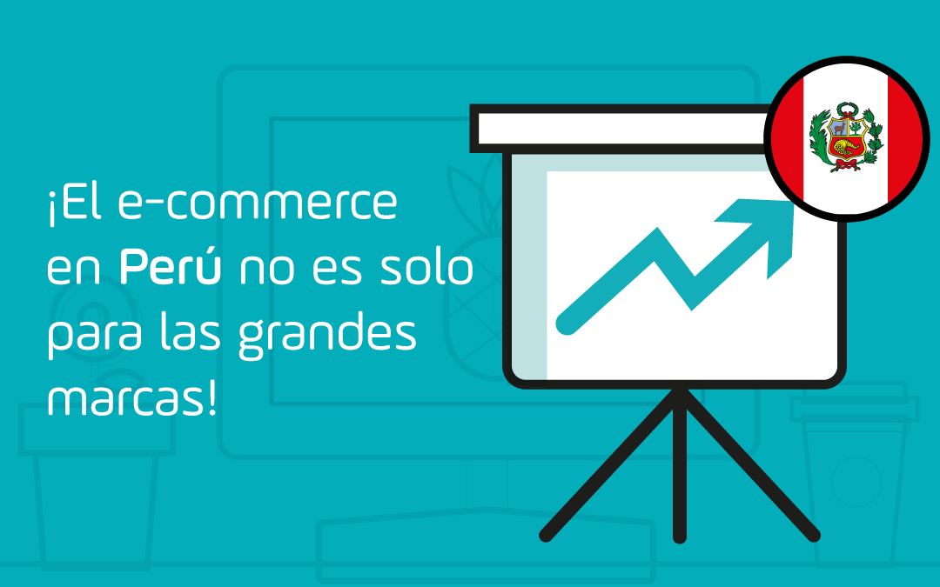

Ahora que tenemos una comprensión general del proceso de diseño que debemos seguir, pongámoslo en práctica. He inventado un cliente bastante típico que necesita algún soporte de diseño de UX. Tiene respaldo financiero y una buena cabeza para los negocios, pero no tiene mucha experiencia trabajando con diseñadores. En este tema, trabajaremos con este cliente para diseñar un sitio web de comercio electrónico que conlleve:

* Educar al cliente en el proceso de diseño.
* Llevar al cliente a la fase de investigación para definir los usuarios esperados, las funciones y los objetivos del producto.
* Crear un mapa de todo el sitio web para mostrar cómo se accede y se conecta a las páginas
* Creando y refinando wireframes para mostrar cómo se definen el contenido, los detalles del producto y el proceso de compra

Nuestro cliente está buscando iniciar un sitio web que venda en línea equipamiento para fútbol y otros accesorios relacionados. Él ha creado una pequeña empresa para que esto suceda. Ha contratado a alguien para desarrollar el backend de su tienda, compró la URL www.futbolfinder.com y se le ha creado un logotipo. Esa es la extensión del trabajo que se ha completado hasta la fecha. Él sabe que necesita soporte para el diseño, pero no puede justificar la contratación de un diseñador a tiempo completo, por lo que nos contrató por contrato para ayudarlo a diseñar su sitio web.

Ha tenido éxito con muchas otras empresas, pero esta es la primera vez que construye una tienda en línea. Debido a esto, podríamos esperar no solo diseñar el sitio web, sino también ofrecer orientación sobre la estrategia de marketing basada en la web que podrían emplear. Debido a que su experiencia con los diseñadores es limitada, será crucial reunirse con el cliente para analizar el proceso de diseño antes de que se realice cualquier otro trabajo de diseño. Esto establecerá las expectativas y hará que el cliente piense en las preguntas que deben formularse y responderse antes de poder encontrar una solución realista.



## Algo a considerar

Cada proyecto requiere un proceso de diseño ligeramente modificado.

Por esta razón, no veremos todas las opciones disponibles en este ejemplo. Consulte, más adelante, la lista de técnicas de diseño en el tema 4, Técnicas de investigación, y el tema 5, Técnicas de arquitectura de la información y diseño visual, para obtener una sugerencia más detallada de algunas de las técnicas de diseño que nuestro proceso de diseño puede incluir.



### Investigación

Necesitaremos comenzar este proyecto mediante la recopilación de información del cliente sobre cuál es el propósito del proyecto y quién se espera que lo use. Hay muchas maneras de obtener esta información; Lo más obvio será hablar directamente con el cliente y con cualquier otro tomador de decisiones clave de la empresa.



## Entrevista a las partes interesadas

El primer paso es entrevistar a nuestro cliente (el principal interesado).

No solo tendremos que hablar sobre qué tipo de asistencia está buscando, sino aprovechar esta oportunidad para educarlo sobre el proceso de diseño que esperamos utilizar. Esto probablemente traerá a la luz tareas y necesidades en las que tal vez no haya pensado.

Durante nuestra primera reunión con el cliente, nos dice que quiere saltar a la exploración del aspecto del sitio web, pero no sabe exactamente por dónde empezar.

En este punto, lo guiamos a través del proceso de diseño que esperamos seguir. Explicamos que antes de que podamos comenzar a burlarnos de la tienda, será necesario hacer un poco de investigación.

Algo a considerar: ahora es el momento de establecer todas las expectativas para nuestra participación en este proyecto. Establecer límites y documentar los acuerdos claramente. No hacer esto ahora probablemente causará frustración en etapas posteriores del proceso de diseño.

La mayoría de los entregables de diseño requerirán revisiones múltiples antes de que coincidan con las expectativas del cliente. Sin embargo, si no establecemos limitaciones en la cantidad de ciclos de revisión por los que nos sentimos cómodos, el cliente puede seguir solicitando cambios. Insistirán en que los diseños no están listos, y nos sentiremos frustrados por el tiempo que demoramos. Además, ***si nos pagan en una suma global en lugar de por hora, perderemos dinero con cada revisión***. Deberíamos explicárselo al cliente y documentar el número de revisiones acordadas para cada paso del proceso. Es apropiado que ofrezcamos más a un costo adicional. Esto ayudará a mantener a raya las expectativas del cliente y les ayudará a concentrarse y priorizar sus solicitudes.

Hay potencialmente cientos de preguntas para responder. En esta etapa, sin embargo, estamos interesados ​​en encontrar respuestas a las siguientes preguntas básicas:

* ¿Quién es su público objetivo?
* ¿Cómo adapta la experiencia del usuario a su público objetivo?
* ¿Cuáles son las características que los incitarán a comprar en su tienda por encima de otros?
* ¿Qué características te ayudarán a retener clientes?

Algo a tener en cuenta: el proceso de diseño que estamos siguiendo simplemente establece qué tipo de información o nivel de detalle debemos buscar en un punto particular del proyecto. No explica cómo obtener esa información. Para ello, contamos con diversas técnicas de diseño. Estos son ejercicios o metodologías que nos ayudan a hacer las preguntas apropiadas y luego analizar las respuestas que recibimos.

Ilustraré el uso de algunas de estas técnicas en los proyectos de ejemplo que veremos. Sin embargo, sería impráctico incluirlos a todos. Debido a esto, he enumerado muchas de las técnicas más utilizadas en el tema 4, Técnicas de investigación, y el tema 5, Arquitectura de la información y Técnicas de diseño visual de este curso para que las revise y se familiarice con ellas. Se ha escrito mucho sobre estas metodologías que vale la pena investigar más a fondo. ***Un diseñador de UX experimentado debe estar familiarizado con la mayoría de estas técnicas y debe saber cuándo es apropiado emplearlas***.

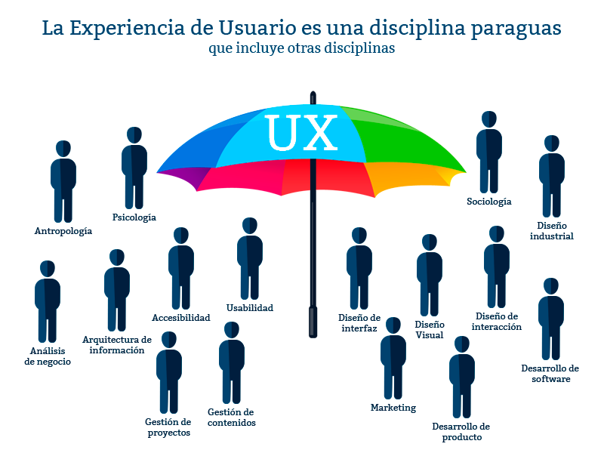

## TÉCNICAS DE DISEÑO VISUAL

<https://simplicable.com/new/visual-design>

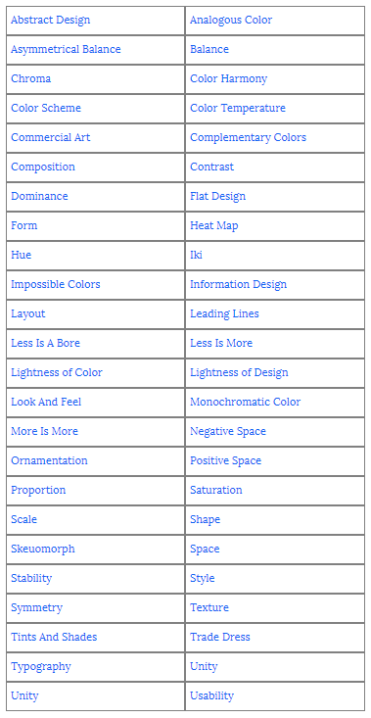

# Resultado de imagen para anÃ¡lisis competitivo

# Análisis competitivo

Además de nuestra entrevista, ***examinaremos productos similares que están disponibles en el mercado***. En este caso, revisamos sitios web de artículos deportivos similares y documentamos las características y funcionalidades que contienen. Nuestro objetivo al obtener estos datos es tener una idea de cómo se ve el mercado actual. Si podemos definir contra qué tenemos que competir, entonces tendremos una mejor idea de cómo ofrecer una mejor experiencia a los clientes.

## Personas

Durante nuestra reunión de investigación, discutimos con nuestro cliente los tipos de clientes que anticipa visitar el sitio web. Nuestro objetivo aquí es identificar y documentar los tipos principales de clientes para poder orientar el producto directamente hacia ellos. Hablamos de varios rasgos de usuario, pero el examen de los patrones y las similitudes nos permite simplificar nuestra lista en tres perfiles de usuario principales. Son los siguientes:

* Fans entusiastas del fútbol adulto
* Padres de futbolistas juveniles de la liga infantil.
* futbolistas adultos

Para ayudar a enfocar las características del producto para aquellos que las usarán, creamos tres perfiles ficticios, también conocidos como "personas". Los detalles de estas personas están compuestos, pero son típicos de los clientes que nuestro cliente espera comprar en el sitio web con mayor frecuencia.

Hemos definido a nuestros personajes con la siguiente información:

* Nombre
* Foto
* Una cita que describe su personalidad.
* Años
* Ubicación
* profesión
* Una breve descripción de su vida familiar y sus motivaciones.
* Cuán conocedores de la web o la tecnología son
* ¿Cuáles son sus prioridades de compra?

Para ayudar al equipo a tener en cuenta a estas personas mientras trabajamos, hemos creado ***una tarjeta para cada perfil de usuario***. Estos pueden imprimirse y compartirse con el cliente, por lo que tenemos un recordatorio constante de quién es nuestro mercado objetivo.

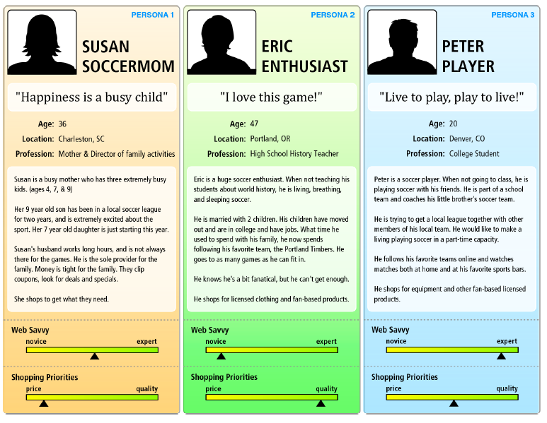

Aunque podríamos crear personas muy detalladas, decidimos que hacerlas cortas sería suficiente en esta situación. Hemos incluido lo que consideramos los detalles más importantes necesarios para ayudarnos a darnos una idea general de quiénes serán nuestros principales clientes.

Algo a considerar: se ha documentado mucho sobre el tema de la creación y el uso de personas. He incluido algunos detalles más sobre la creación de personas en el tema 4, Técnicas de investigación.

También recomendaría el libro The Persona Lifecycle:

Mantener a la gente en mente a lo largo del diseño de producto por John Pruitt y Tamara Adlin (publicado por Morgan Kaufmann).

Es un examen particularmente exhaustivo del proceso de creación e implementación de la persona.

## Funciones de pesaje y priorización.

Las respuestas que recibimos de nuestro cliente, el análisis competitivo y la investigación de personas nos han ayudado a crear una ***lista maestra de características potenciales del producto***. En este punto, intentamos calificar y priorizar estas características mediante el uso de una técnica de diseño que llamo Prueba de realidad de la característica.

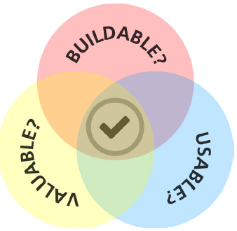

Consiste en tres criterios que deben cumplirse antes de que se pueda incluir en el proyecto una característica determinada. Estos criterios son los siguientes:

#### • ¿Es edificable?

Esto es realmente acerca de la tecnología y los recursos disponibles. Si tuviéramos que diseñar esto y entregarlo al personal de desarrollo, ¿podrían construirlo con la tecnología que está disponible para ellos? Si la respuesta es sí, la pregunta de seguimiento es ¿cuánto tiempo tomará? Puede que solo requiera más tiempo y dinero del que vale la pena construir. El cliente deberá sopesar la inversión requerida antes de aceptar desarrollar la función.

#### • ¿Es utilizable?

Si fuéramos a crearlo, ¿la gente realmente lo usaría? Uno podría pensar que esta sería una pregunta fácil de responder, pero podría requerir un poco más de investigación para llegar a una conclusión. Esto sucede frecuentemente con sitios web y aplicaciones de software maduras. A menudo buscan la siguiente gran cosa, solo para ahogar su experiencia de usuario con características que pocos realmente utilizarán. Algunas compañías comprenden el impacto y eliminan estas funciones fallidas, mientras que otras parecen tener más dificultades para admitir la derrota.

#### • ¿Es valioso?

Claro que podemos construirlo y la gente lo usará, pero ¿promueve los objetivos del cliente o del usuario? Agregar un juego a un sitio web puede parecer de poco valor, pero si atrae a los clientes al sitio web, puede ser una herramienta de marketing útil. Sin embargo, si no ofrece ningún retorno de la inversión, probablemente sea mejor eliminarlo de la lista de características.

Al usar esta prueba, pudimos eliminar varias características que no eran realistas y algunas que no ofrecían un valor significativo al cliente o al cliente.

Con esta visión más clara de qué características son realistas, hemos determinado que esta tienda debe contener lo siguiente:

* Una página de inicio que contendrá contenido de entrada y puntos de acceso a las siguientes páginas:
  + Categorías de Producto
  + Lista de nuevos productos
  + Lista de productos en venta
  + Lista de productos más vendidos
  + Contenido instruccional
  + Sobre la página de nosotros
  + Contáctenos página
  + Enlace para iniciar sesión en una cuenta
  + Enlaces a un sitio de redes sociales
* Una página para cada categoría de producto que contiene el siguiente contenido específico de categoría:
  + Lista de subcategorias
  + Lista de nuevos productos
  + Lista de productos en venta
  + Lista de productos más vendidos
* Páginas de detalles del producto que conllevan lo siguiente:
  + Imagen del producto y detalles.
  + Reseñas de productos
  + Precio del producto y envío
  + Enlaces a contenido instruccional relacionado
  + Carrito de compra y proceso de pago:
  + Orden de previsualización
  + Punto de acceso para revisar páginas / proceso.
  + Contenido instruccional:
  + portal de contenido
  + Página de contenido

La investigación que realizamos debe darnos confianza en las decisiones tomadas con respecto a la función y la dirección de nuestro proyecto. ***Hemos definido quiénes son nuestros usuarios objetivo***. Hemos creado una lista de características del producto adaptadas expresamente para esos usuarios. Y, hemos examinado esa lista para asegurarnos de que sean valiosos, utilizables y técnicamente factibles de construir. Ahora estamos listos para comenzar a organizar y desarrollar cómo se accede a estas funciones y cómo se combinan en nuestro sitio web.

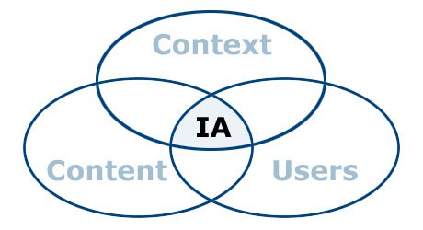

# Arquitectura informacional

***La Arquitectura de la información es el acto de organizar los datos y las tareas que se encuentran en un sitio web o aplicación para garantizar que ofrecen un conjunto de interfaces intuitivo y utilizable para el usuario***. Con nuestra lista de características deseadas, páginas y alguna idea del contenido que podría ser necesario, podemos pasar a definir cómo encajará todo.

## Mapa del sitio

Comenzamos por crear un mapa del sitio para examinar las páginas necesarias para admitir las funciones y tareas que hemos creado durante la fase de investigación. Este mapa nos ayudará a comprender cómo todas estas páginas se conectan entre sí. Nuestro mapa del sitio se ve así:

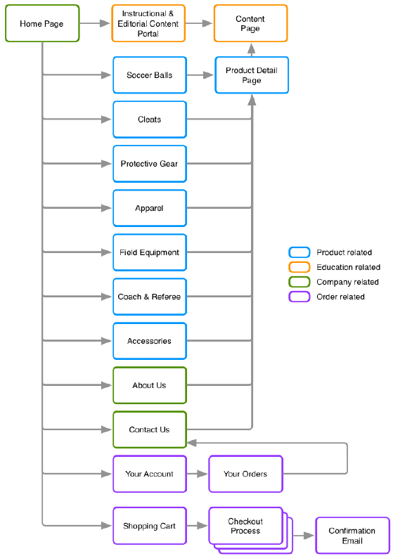

Como puede ver en este ejemplo, nuestro mapa del sitio es un diagrama muy simple. ***Cada celda representa una página web única requerida para admitir las funciones y tareas que esperamos que el usuario realice mientras está en el sitio***. Las flechas que conectan las celdas muestran cómo esperamos llegar de una página a otra. Dimos un paso más y coloreamos las páginas para representar qué tipo de tarea o contenido se encontraría en ellas. Esta no es una adición obligatoria, pero puede ayudarnos a comprender mejor los diferentes tipos de páginas.

## Wireframing de Páginas y contenido

Ahora que hemos trazado el sitio web y sabemos cómo se conectan las páginas, podemos comenzar a definir el contenido necesario para cada página. Comenzaremos trabajando con el cliente para generar algunos bocetos iniciales de cada página en el mapa del sitio.

***Estos bocetos evolucionarán hacia wireframes más formales que contienen más detalles y datos con cada revisión***.

Algo a considerar: El proceso de wireframing se enfoca en definir cómo se mostrarán en la página el texto, los gráficos y otra información. Intentamos limitar nuestra paleta de colores a blanco y negro, y usar contornos y formas simples para representar la ubicación del contenido de esta página. Esto nos ayuda a centrarnos QUE contenido y en dónde debe residir el contenido en lugar de como se ven los gráficos o cómo se lee el texto. Esos son detalles importantes para hacerlos bien, pero nos ocuparemos de eso más adelante.

### Página de inicio

Iniciamos el esfuerzo de cableado con una sesión de lluvia de ideas para examinar el contenido y el formato de la página de inicio del sitio web. El cliente tiene algunas ideas para el texto que se necesita para explicar y comercializar los productos, pero aún no tiene nada creado específicamente para él. Esto es bastante común para los nuevos productos. Te explicamos que podemos empezar sin él. De hecho, el trabajo que hacemos debe ayudar a definir dónde irá el texto y cuánto necesitaremos. Sin embargo, eventualmente, el cliente deberá hacer arreglos para que se cree el contenido del sitio web.

Como aún no tenemos todos los detalles, solo esbozaremos un bosquejo de dónde creemos que se necesitarán el texto y los gráficos para respaldar las tareas y características que el cliente especificó anteriormente. Después de trazar varias soluciones posibles con el cliente, acordamos una opción de diseño único. Podríamos estar de acuerdo con establecer múltiples opciones de diseño si el cliente quisiera ver algunas variaciones limpiadas. Sin embargo, podemos acelerar significativamente el proceso si podemos llegar a un acuerdo sobre una sola opción durante nuestra sesión inicial de lluvia de ideas. El boceto de nuestro diseño de página de inicio seleccionado se ve así:

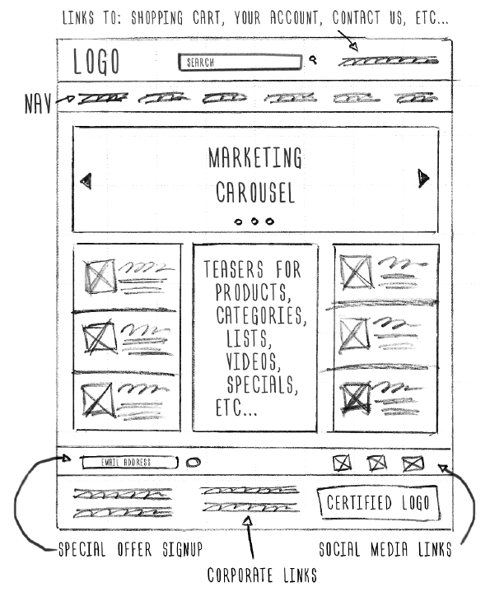

Nuestro boceto es intencionalmente áspero. Intentamos realizar este ejercicio rápidamente y mantener nuestros bocetos sueltos para evitar que se atasque con demasiados detalles. Solo intentamos tener una idea clara de dónde irá todo y examinar las áreas que requieren más reflexión o investigación.

***Nuestro siguiente paso será limpiar estos bocetos utilizando un software creado específicamente para generar wireframes.***

## Aplicaciones de wireframing populares

Hay varias aplicaciones diseñadas específicamente para crear wireframes. Estos están disponibles para su computadora de escritorio, y muchos están disponibles en la Web. Algunas de las opciones más populares son:

* Axure (www.axure.com)
* Omnigraffle (<www.omnigroup.com/omnigraffle>)
* Microsoft Visio (<www.office.microsoft.com/en-us/visio>)
* Adobe Fireworks (<www.adobe.com/products/fireworks.html>)
* Balsamiq (<www.balsamiq.com/products/mockups>)
* MockFlow (<www.mockflow.com>)
* HotGloo (<www.hotgloo.com>)
* Mockingbird (<www.gomockingbird.com>)
* Pencil (<http://pencil.evolus.vn/>)
* Moqups (<https://moqups.com/>)
* Mockingbird (<https://gomockingbird.com/home>)
* Wireframe.cc (<https://wireframe.cc/>)

Hay varios otros para elegir. La búsqueda de "aplicaciones de estructura alámbrica" ​​debería ofrecerle estas y algunas otras opciones para explorar.

<https://www.ionos.mx/digitalguide/paginas-web/creacion-de-paginas-web/las-mejores-mockup-y-wireframe-tools/>

<https://www.beeva.com/beeva-view/diseno-y-ux/construirias-una-casa-sin-planos-pues-no-deberias-una-web-sin-wireframes/>

### Página inicial de wireframe

Como puede ver en esta nueva página de inicio de wireframe, pudimos agregar un poco más de detalles de lo que teníamos en nuestro boceto original. Comenzamos a formar bloques dónde pensábamos que deberían ir algunos de los gráficos y titulares de marketing. Colocamos puntos de acceso a cada una de las categorías de productos y definimos las ubicaciones generales donde probablemente residiría otro contenido.

Incluso con todos estos detalles adicionales, todavía tenemos una larga lista de preguntas sobre los detalles de la página que deben ser respondidas. Nuestro próximo objetivo será reunirnos con el cliente para discutir estas preguntas y pensar en posibles soluciones. Continuaremos estas reuniones hasta que tengamos suficiente información para crear otra ronda de wireframes.

Cuando nos reunimos con el cliente, nos dice que ha decidido contratar a un escritor para crear el texto necesario para el sitio web. Trabajamos estrechamente con el escritor y el cliente para asegurarnos de que estén al tanto de la cantidad de texto necesario, dónde deben ir y de qué se trata. Nuestros diseños ayudan a impulsar la dirección de este esfuerzo. Los mensajes que se crean comienzan a completar nuestros wireframes con más detalle. Aquí es cómo se ve la página de inicio revisada de wireframe:

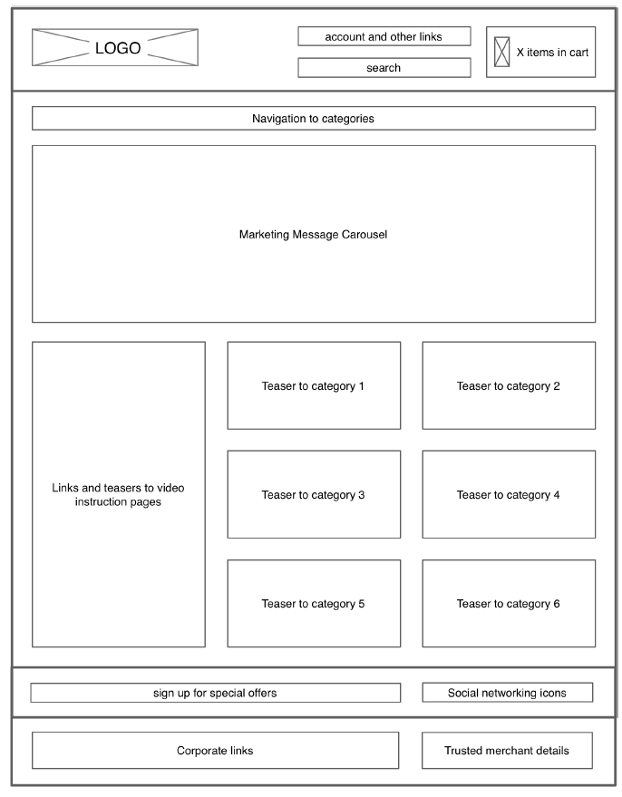

### Refinado página de inicio

Al examinar el siguiente esquema de página de inicio refinado, podemos ver que pudimos hacer algunos avances significativos en cuanto a agregar detalles y contenido a la página:

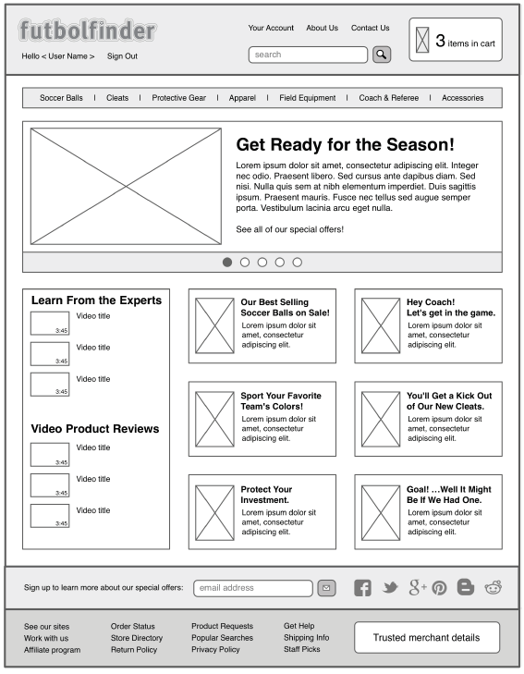

Incluimos un método principal de navegación con la capacidad de buscar y navegar por el sitio web. Incluimos espacio para mensajes de marketing, enlaces de redes sociales, la capacidad de acceder a la biblioteca de videos y un método claro para acceder a otra información corporativa o relacionada con la compañía. El cliente aprobó el diseño de la página y está esperando ansiosamente que pasemos a la fase de diseño visual.

Todavía hay más texto que se debe generar para la página de inicio. Tenemos texto de marcador de posición en varias áreas que deberán actualizarse con texto real en algún momento. Podemos continuar refinando los wireframes hasta que todo el texto haya sido definido o agregarlo más adelante. El contenido de texto que recibimos del escritor puede variar de la cantidad que hemos colocado en nuestro diseño de página inicial. Es posible que tengamos que volver atrás y ajustar nuestros diseños para acomodar la diferencia. Sería conveniente tener este texto en su lugar antes de pasar a la fase de diseño visual para esta página.

Lorem Ipsum es un conjunto de palabras latinas que se usan comúnmente como texto de marcador de posición durante la etapa de alámbrico. Puede encontrar ejemplos de esto en línea buscando "Lorem Ipsum" o "Lorem Ipsum Generator".

Lorem Ipsum es particularmente conveniente, ya que obviamente no pretende ser el texto final. Sin embargo, hay ocasiones en las que es posible que desee incluir una nota antes del texto del marcador de posición que explique qué tipo de texto se pretende; es decir, "La descripción del producto debe ir aquí. Lorem ipsum dolor ..."

Una posible limitación basada en texto que debe considerarse es la cantidad de texto que necesitará o la cantidad permitida. Las bases de datos que almacenan los datos recopilados de un campo de entrada pueden tener límites de conteo de caracteres. Esto puede tener un impacto en el tamaño que usted hace que sus campos de entrada. Siempre es una buena idea consultar con el equipo de desarrollo para ver si existen límites y ajustar la interfaz para que coincida con cuáles son esos límites.

### Páginas de categoría

Al mirar hacia atrás en nuestro mapa del sitio, podemos ver que necesitamos definir siete páginas de categorías. Seguiremos el mismo proceso utilizado para generar wireframes para la página de inicio. Creamos un diseño que contendrá una estimación aproximada del texto y otro contenido que creemos que será necesario para respaldar las tareas en la página. Trabajaremos con el escritor y el cliente más adelante para refinar estos detalles.

Sin embargo, hay una gran diferencia: ya que las páginas de categorías abarcan siete categorías diferentes, debemos cambiar nuestro esfuerzo ligeramente para considerar los patrones que funcionarán en todas ellas. Podríamos crear siete páginas de diseño único si quisiéramos, pero realmente hay muy poco valor en hacer esto. En su lugar, intentaremos crear una plantilla de página única que funcione para las siete categorías de productos. Esto debería hacer que el sitio web sea más fácil de navegar y más fácil de construir.

A continuación se muestra una ilustración de la evolución de la página de categorías desde nuestro boceto inicial hasta un marco de alambre limpio pero rudimentario, y finalmente se convierte en un alámbrico de mayor fidelidad con texto real y quizás algunos íconos o gráficos:

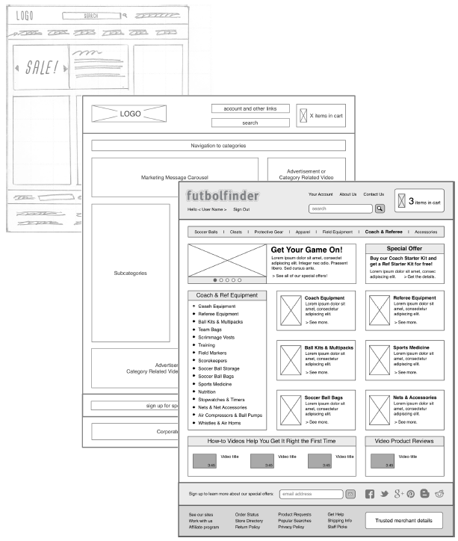

El propósito de la página de categoría es principalmente mostrar los productos disponibles en esa categoría. Para hacer esto, optamos por una cuadrícula de tres columnas. Esto parecía optimizado para mostrar muchos productos en un espacio compacto. Sin embargo, podríamos haber seleccionado fácilmente una vista de lista o incluso una página de imágenes de productos grandes. Discutimos estas opciones con el cliente durante la sesión de lluvia de ideas e intentamos reducir rápidamente nuestras opciones con bocetos exploratorios rápidos.

La jerarquía de categorías es otra cosa que tenemos que considerar. Si tuviéramos una mayor cantidad de artículos disponibles para comprar en el sitio web, probablemente hubiéramos necesitado agregar otra capa de subcategorías. Esto ayudaría a dividir la gran lista de productos disponibles en conjuntos más manejables, facilitando la navegación del usuario.

Aunque esta estructura alámbrica establece el contenido y la estructura de una página de una sola categoría, se convertirá en la plantilla que usaremos para todas ellas. Todavía tendremos que crear wireframes para cada una de las siete páginas de categorías en un esfuerzo por ilustrar los distintos textos y gráficos necesarios para cada una de ellas. Sin embargo, podemos ahorrar mucho esfuerzo y aumentar la consistencia de la experiencia al reutilizar el patrón de diseño que se ilustra aquí.

#### Página de detalles del producto

Nuestras páginas de categoría de productos llevarán al cliente a las páginas de detalles del producto. Aquí podrán ver todos los detalles e información sobre cada producto que vendemos en el sitio web. Esto incluirá fotos del producto, el título del artículo, descripción, precio, reseñas, calificaciones y otra información relevante.

Si es importante que todas las páginas de nuestra categoría utilicen el mismo diseño, es esencial que las páginas de detalles de nuestros productos también lo hagan. Como solo había siete páginas de categorías, podríamos ofrecer algunas opciones únicas para cada una si quisiéramos. Nuestras páginas de detalles de productos, sin embargo, deben estar completamente basadas en una sola plantilla de diseño. Todo el contenido será extraído de la base de datos. Nada será generado a la medida. Es importante que definamos los patrones de contenido que se pueden aplicar a todos los productos vendidos en el sitio web.

Al igual que en la página de inicio y en las páginas de categorías, nuestra sesión de intercambio de ideas con el cliente nos brindó los detalles suficientes para que podamos comenzar a armar una solución general para estas plantillas. Con algunas conversaciones y sesiones de trabajo más con el escritor y el cliente, pudimos evolucionar el contenido y el diseño a algo un poco más maduro.

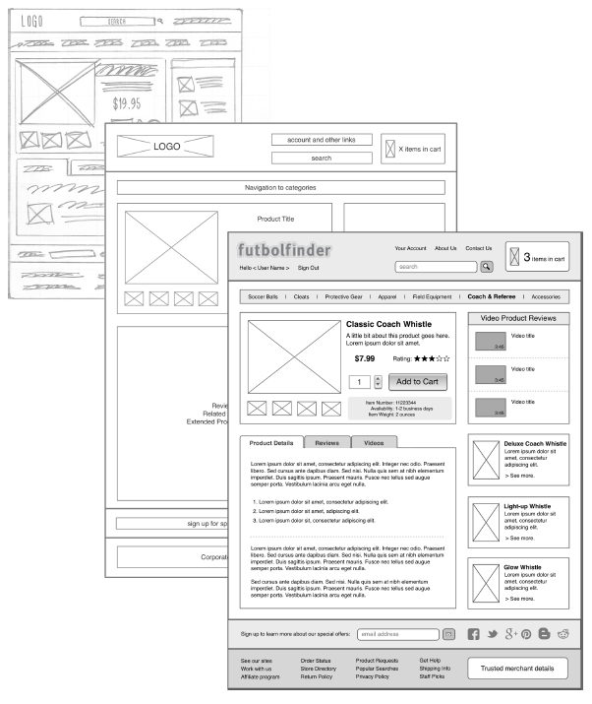

La capacidad de agregar el artículo al ***carrito de compras*** es de particular importancia para el éxito de cualquier sitio web de comercio electrónico. Es importante que el botón Agregar al carrito se encuentre junto a los detalles del producto "sobre el pliegue", lo que significa que se verá sin la necesidad de desplazarse por la ventana.



## Carrito de compras

Siguiendo el proceso utilizado en las otras páginas que dibujamos, alinee el carrito de la compra con una evolución progresiva de los detalles, como se muestra en la siguiente figura:

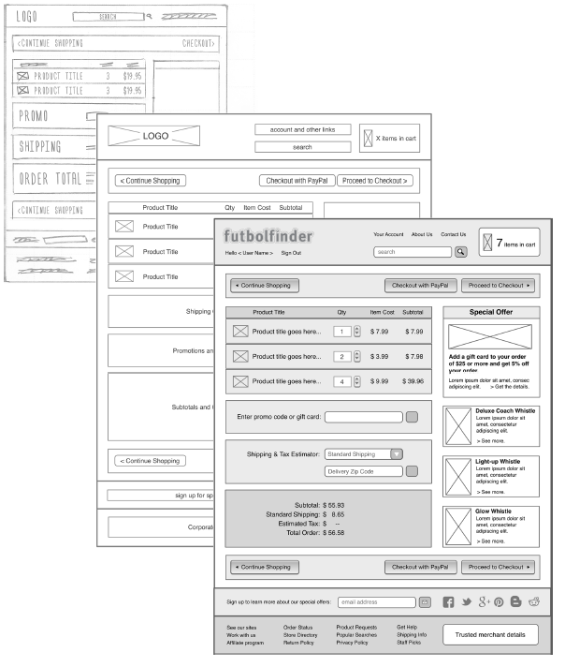

Las páginas necesarias para el proceso de compra, por supuesto, deberán contener los detalles del producto y del envío. Necesitaremos explicar la transacción con suficiente detalle para que el cliente se sienta cómodo al realizar la compra. Tendremos que dar al cliente los costos de envío estimados o reales. También deberemos ofrecer acceso a nuestras políticas de devolución y cualquier información de seguridad de pago que alivie las inquietudes del cliente. Solo entonces se sentirán cómodos al ingresar la información de su tarjeta de crédito para realizar la transacción.

Dicho esto, quizás la consideración de diseño más singular en esta página es la escalabilidad. Las otras páginas que hemos diseñado hasta este punto están todas contenidas y controladas en lo que respecta al contenido de la página. Esta página, sin embargo, deberá flexionarse para contener una cantidad variable de datos. La experiencia del carrito de compras deberá funcionar igual de bien para el cliente que compra un producto y para el cliente que compra 50 productos diferentes. Tendremos que considerar y establecer una solución de cableado para una solución para una compra simple de un artículo que se adapte a una orden de compra más compleja.

Tiene mucha más flexibilidad y libertad cuando diseña páginas ricas en contenido que cuando diseña una página como el carrito de compras. Las compañías más grandes en línea tienen equipos dedicados a lograr que el proceso de pago sea perfecto y se mantenga así. La conversión de un comprador a un cliente sucede en esta página. Los carritos de compras virtuales abandonados son un problema real para los sitios web de comercio electrónico. Debe educar a su cliente si no conoce la importancia de hacer que esta página sea fácil de usar e intuitiva.

## Página de la biblioteca de videos

Nuestra investigación indicó que ***incluir una videoteca de reseñas de productos y tutoriales de fútbol ofrecería mucho valor al cliente***. Tenemos mucha libertad para explorar formas creativas de mostrar este contenido de video. Sin embargo, lo que hay que tener en cuenta es cómo obtendremos este tipo de contenido. Si se va a extraer de sitios de videos existentes como YouTube, la creación de este tipo de página debería ser bastante sencilla. Por otro lado, si nos gustaría ofrecer la posibilidad de que un usuario cargue su contenido directamente en el sitio web, el proceso podría complicarse mucho más.

Permitir que el usuario cargue su propio contenido requerirá un conjunto completo de herramientas de administración de contenido. Requerirá consideraciones para moderar y eliminar contenido inapropiado. También requerirá un método para cargar y categorizar el contenido cargado, y mucho más. A medida que iniciamos el proceso de wireframing, no es raro encontrar una característica aparentemente inocua que se ha convertido en un gran monstruo que requerirá una gran cantidad de tiempo y dinero para construir. Cuando esto ocurra, tendremos que asesorar a nuestro cliente tan pronto como sea posible para educarlos sobre la cantidad de trabajo en que incurrirá esta característica. Podría valer la pena construir a pesar del esfuerzo. El cliente tendrá que tomar esa decisión y solo podrá hacerlo una vez que tenga los detalles.

Nuestra parte de la biblioteca de medios del sitio web está empezando a tomar forma. Podemos ver la evolución de la idea en los siguientes diseños:

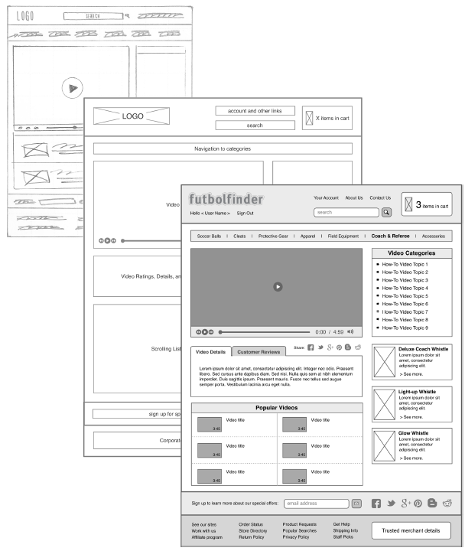

Aunque solo mostramos un par de versiones de estos wireframes, el proceso de wireframing puede tomar varias iteraciones más. La fase de cableado a menudo puede ser la parte más intensiva y prolongada del proceso de diseño.

## Resultado de imagen para mockup web design

## Maquetas (Mockups)

Después de trabajar con el cliente y el escritor para desarrollar la arquitectura de la información, "alinearemos" cada página con la capa de diseño visual. Esta es la parte del proceso de diseño con la que el cliente esperaba comenzar. A estas alturas, debe quedar claro cuánta planificación y trabajo se necesita que la mayoría de los clientes no han incluido en el plan del proyecto.

Trabajamos a través de varias iteraciones de cada página para aplicar el estilo visual (colores, gráficos, fuentes, etc.) utilizando los alámbricos como guía.

Tendremos que explorar varias opciones posibles para la solución visual. Es probable que el cliente solicite revisiones y apruebe el diseño final.

## Resultado de imagen para web delivery phase

## Entrega (Delivery)

Una vez que se han aprobado las maquetas, pasamos a recortar y optimizar las imágenes necesarias. Hablamos con el equipo de desarrollo para ver qué requieren en relación con la documentación de especificaciones. Es posible que puedan trabajar directamente desde las maquetas y los activos gráficos que les hemos enviado sin la necesidad de documentación adicional. Sin embargo, es posible que requieran una versión de las maquetas donde se indique el recuento de píxeles de los márgenes y el espaciado. Los tamaños de imagen, caras de fuente, valores de color de fuente, imágenes de fondo y colores también son elementos que deberán definirse para ellos.

En este punto, debemos asegurarnos de que hemos hecho todo lo posible para explicar las interacciones esperadas y el flujo de tareas al equipo de desarrollo. Si no lo hace ahora, se podrían producir algunas variaciones significativas de los diseños que creamos. En este punto del proceso, es probable que hayamos discutido cada detalle de la funcionalidad con el actor y otros miembros del equipo. Aunque hemos pasado días e incluso semanas refinando nuestros diseños para ilustrar esta funcionalidad, es probable que no contengan todas las respuestas a todas las preguntas que se han discutido.

Deberíamos planear establecer una reunión con el equipo de desarrollo para repasar los diagramas de flujo y las maquetas que hemos creado, e incluir cualquier otra documentación que se haya generado para respaldar el desarrollo de las características que se ha discutido.

Incluir a un miembro del equipo de desarrollo en nuestras discusiones de características y revisiones de diseño puede hacer que esta transición sea mucho más fácil. Si no lo hacemos, podemos descubrir que estamos analizando cada decisión que se ha tomado y volviendo a abrir las discusiones que se resolvieron, principalmente porque no se incluyeron en el proceso de toma de decisiones.

## Revisando los esfuerzos de desarrollo.

Nuestros esfuerzos en este proyecto se finalizan al revisar el trabajo realizado por el personal de desarrollo. Como se mencionó anteriormente, esta revisión es nuestra oportunidad de asegurarnos de que el producto terminado coincida con nuestros diseños en forma y función. Es fácil dejar pasar esto y no seguirlo. Para cuando el personal de desarrollo esté listo para una revisión de su trabajo, habremos cambiado a otro proyecto. Nuestro enfoque estará en otra parte, y no siempre están ansiosos por que alguien venga y les diga dónde se equivocaron. Debemos establecer desde el principio la expectativa de que esta revisión tendrá que realizarse y de que esperamos que las partes interesadas estén allí con nosotros comparando el sitio web desarrollado con las maquetas finales.

Con nuestra revisión de diseño y la subsiguiente lista de solicitudes de actualización resueltas, podemos considerar que nuestro trabajo en este proyecto está completo.